Муниципальное бюджетное дошкольное образовательное учреждение
«Детский сад №8 «Белоснежка»

Консультация для родителей
«Значение оригами
для всестороннего развития ребенка»
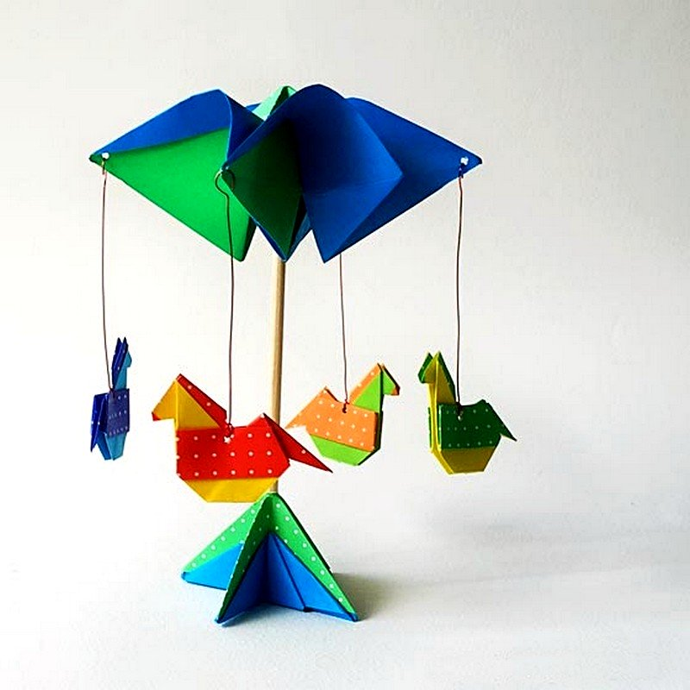
Материал подобрала и оформила,
воспитатель: Д.А. Дрожжева

г. Мегион – 2018 г.
Значение оригами для всестороннего развития ребенка
Как быстро летит время. Как незаметно взрослеют наши дети. Развитие ребенка у нас, взрослых, вызывает удивление и радость. Проходит шесть-семь лет, и ребенок оказывается у порога школы. К этому времени он должен овладеть значительным кругом знаний, умений и навыков. Его восприятие, внимание, память, мышление должны приобрести произвольность, управляемость.
Многое должен знать и уметь ребенок, вступая в незнакомую, но такую притягательную школьную жизнь. Подготовка ребенка к этому важному моменту в жизни поможет ОРИГАМИ — искусство, близкое ему и доступное.
Не перечислить всех достоинств оригами в развитии ребенка. Доступность бумаги как материала, простота ее обработки привлекают детей. Они овладевают различными приемами способами действия с бумагой, такими, как сгибание, многократное складывание, надрезание, склеивание.
Оригами развивает у детей способность работать руками под контролем сознания, у них совершенствуется мелкая моторика, точные движения пальцев, происходит развитие глазомера.
Оригами способствует концентрации внимания, так как заставляет сосредоточиться на процессе изготовления, чтобы получить желаемый результат.
Оригами имеет огромное значение в развитие конструктивного мышления детей, их творческого воображения, художественного вкуса.
Оригами стимулирует и развитие памяти, так как ребенок, чтобы сделать поделку, должен запомнить последовательность ее изготовления, приемы и способы складывания.
Оригами знакомит детей с основными геометрическими понятиями (угол, сторона, квадрат, треугольник и т. д.), одновременно происходит обогащение словаря специальными терминами.
Оригами активизирует мыслительные процессы. В процессе конструирования у ребенка возникает необходимость соотношения наглядных символов (показ приемов складывания) со словесными (объяснение приемов складывания) и перевод их значения в практическую деятельность (самостоятельное выполнение действий).
Оригами совершенствует трудовые умения ребенка, формирует культуру труда.
Оригами способствует созданию игровых ситуаций. Сложив из бумаги маски животных, дети включаются в игру-драматизацию по знакомой сказке, становятся сказочными героями, совершают путешествие в мир цветов и т.д.
И это еще далеко не все достоинства, которые заключает в себе волшебное искусство оригами.
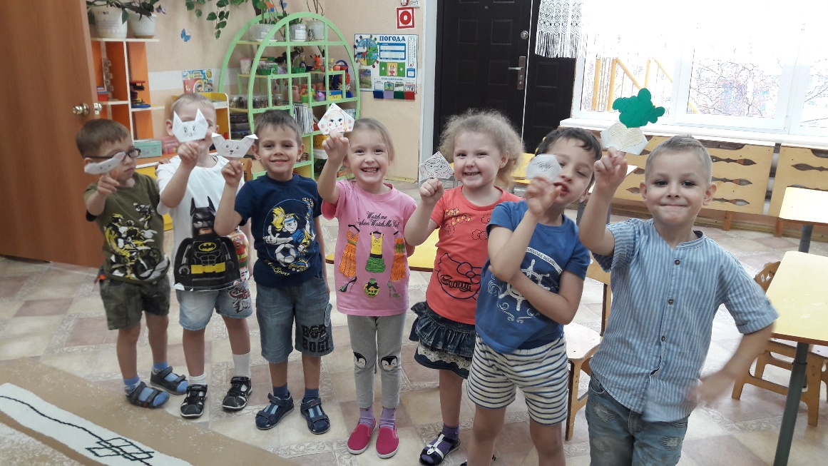
Систематические занятия с ребенком оригами — гарантия его всестороннего развития и успешной подготовки к школьному обучению. Только совместными усилиями мы можем добиться хороших успехов.

Творческих успехов!

